MindMe – Automatisert samhandlingen mellom helsedata og elektronisk pasientjournal, ved hjelp av SMART on FHIR mot Open DIPS
MindMe – Automated interaction between health data and electronic health record, using SMART on FHIR and Open DIPS

Kravdokumentasjon

Versjon <3.0>

REVISJONSHISTORIE
Dato | Versjon | Beskrivelse | Forfatter
29/01/23 | 1.0 | Funksjonelle og ikke-funksjonelle krav | Eilert Skram og Torbjørn Moen
26/02/23 | 2.0 | Brukstilfelle | Eilert Skram og Torbjørn Moen
20/05/23 | 3.0 | Retting | Eilert Skram og Torbjørn Moen

INNHOLDSFORTEGNELSE
1 INNLEDNING 1
2 Funksjonalitet 2
2.1 Funksjonelle og ikke-funksjonelle krav 2
2.1.1.1 Funksjonelle krav 2
2.1.1.2 Ikke-funksjonelle krav 2
2.2 Brukstilfelle – Henting av pasientdemografi 3

INNLEDNING
Kravspesifikasjonen gir en oversikt over kravene til MindMe Dashboard-applikasjonen. Formålet er å gi applikasjonen tydelig definerte krav og rammer for hvilke funksjoner som er nødvendige for å kunne gjennomføres. Brukstilfellet vil være relevant for både Dashboard-applikasjonen og konseptbeviset.
De funksjonelle og ikke-funksjonelle kravene skildret i 2.1, etterfulgt brukstilfellet for henting av pasientdemografi.

Funksjonalitet

Funksjonelle og ikke-funksjonelle krav
Funksjonelle krav beskriver hva systemet skal gjøre og hvilke funksjoner det skal utføre. De beskriver spesifikke oppgaver eller aktiviteter som systemet må kunne utføre, som for eksempel å lagre, behandle eller søke etter data. Funksjonelle krav definerer funksjonaliteten til systemet og spesifiserer hva som må oppnås.
Ikke-funksjonelle krav beskriver hvordan systemet skal utføre funksjonene sine. Disse kravene er ofte relatert til systemets egenskaper og begrensninger, og de omfatter faktorer som ytelse, pålitelighet, brukervennlighet, tilgjengelighet og sikkerhet. Ikke-funksjonelle krav kan være like viktige som funksjonelle krav for å oppnå et vellykket system som møter brukerens krav og behov.

Funksjonelle krav
- Dashbordet skal autentisere brukeren ved hjelp av SMART
- Dashbordet skal utføre datautvekslingen via FHIR-standarden
- Dashbordet skal ha mulighet for behandler å søke etter sine pasienter
- Dashbordet skal kunne hente pasientdemografi fra Open DIPS
- Dashbordet skal kunne hente FHIR Questionnaire-ressurser
- Dashbordet skal vise brukeren nedhentet pasientdemografi
- Dashbordet skal kunne skrive til Open DIPS

Ikke-funksjonelle krav
- Dashbordet skal vise pasient demografi på en lettleselig måte
- Dashbordet skal ta hensyn til sikkerhet angående helsedata
- Dashbordet bør være skalerbart
- Dashbordet bør fungere i alle moderne nettlesere
- Dashbordet bør hente FHIR ressurser på under 5 sekunder

Brukstilfelle – Henting av pasientdemografi

Brukstilfelle tittel: Hente pasient demografi
Brukstilfelle beskrivelse: Behandler skal nytte Dashboard-applikasjonen for å hente ut pasientdemografi
Aktører: Behandler, DIPS, SMART
Basis flyt:
  - Behandler logger inn i Dashboardet.
  - Behandlerens innloggingsinformasjon autentiseres av SMART
  - Behandler fører inn pasient ID eller navn i søkefeltet
  - Hvis pasienten finnes i DIPS blir pasientdemografien send til Dashbordet, ellers repeter fra 3.
  - Dashbordet presenterer pasientdemografien for behandler
  - Behandler leser pasientdemografien
Alternativ flyt:
  - Behandler logger inn i Dashbordet
  - Behandlerens innloggingsinformasjon autentiseres av SMART
  - Behandler har ikke lesetilgang og får derfor ikke søke etter eller lese pasientdemografi

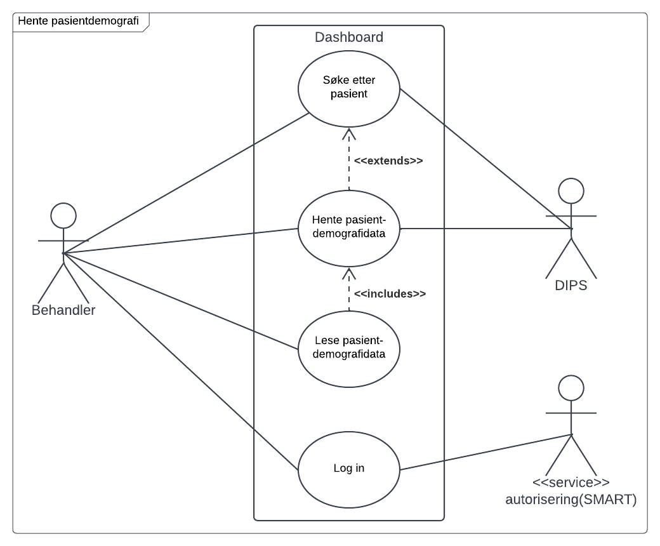
Figur 1: Brukstilfelle: Hente pasientdemografi

